OMNIREVIEW
Plataforma de recomendação transmídia de filmes, séries e jogos baseada em grafos e IA local
Documentação técnica: requisitos, modelagem UML, motor de recomendação e avaliação experimental

Bryan Pinaffo
Trabalho de Conclusão de Curso
11/2026

SUMÁRIO
1 Introdução e escopo 4
2 Requisitos 4
3 Modelagem UML 5
3.1 Casos de uso 6
3.2 Classes 7
3.3 Sequência 7
3.4 Componentes e implantação 8
4 Motor de recomendação transmídia 9
4.1 Classificador híbrido (DNA criativo) 9
4.2 Modelo em grafo 9
4.3 Ranqueamento com IDF 9
4.4 Consultas Cypher e demonstração 9
5 Metodologia de avaliação 12
5.1 Conjunto de referência 12
5.2 Divisão desenvolvimento/teste 12
5.3 Métricas das tags 12
5.4 Métricas das recomendações 13
5.5 Desempenho e testes automatizados 13
6 Resultados 13
6.1 Qualidade das tags 13
6.2 Qualidade das recomendações 15
6.3 Desempenho 16
6.4 Testes automatizados 17
6.5 Síntese dos requisitos 17
7 Correções implementadas a partir da avaliação 17
8 Discussão e limitações 18
9 Trabalhos futuros 19
10 Reprodutibilidade 19
Referências 19
Apêndice A — Conjunto de referência e resultado por obra 20
Apêndice B — Plano de execução da consulta de recomendação (PROFILE) 22

1 Introdução e escopo
O OmniReview unifica filmes, séries e jogos em um único catálogo e recomenda obras entre mídias diferentes (recomendação transmídia). Cada obra recebe um DNA criativo: de 1 a 4 tags de uma taxonomia controlada de 179 tags, geradas por um classificador híbrido que combina os gêneros oficiais das APIs públicas (TMDB para filmes e séries; Steam/RAWG para jogos) com tags específicas escolhidas por um modelo de linguagem executado localmente (Ollama, llama3.2:3b). As obras e as tags são nós do banco de grafos Neo4j, ligados pela relação TEM_TAG, e o motor ranqueia as obras por travessia no grafo com peso IDF, intercalando as mídias.
O documento reúne: (i) requisitos com identificadores, prioridades e critérios de aceitação mensuráveis; (ii) diagramas UML extraídos do código; (iii) a implementação e a demonstração do motor de recomendação e de suas consultas Cypher; (iv) a avaliação da qualidade das tags e das recomendações contra um conjunto de referência, além de desempenho e testes automatizados; e (v) as correções feitas a partir da primeira rodada de avaliação. Todos os números foram medidos no sistema em execução em 08/11/2026, com o acervo atual de 43 obras (16 filmes, 15 séries e 12 jogos), e são gerados automaticamente pelos scripts de avaliação.
Tabela 1 — Pilha tecnológica
Camada | Tecnologia
Interface | SPA em HTML, CSS e JavaScript (index.html) servida pelo Spring Boot; protótipo mobile em React (Vite)
Back-end | Java 17, Spring Boot 4.1 (Web MVC), Spring Data Neo4j
Banco de dados | Neo4j 2026.08 (Docker): (:Obra)-[:TEM_TAG]->(:Tag), restrições de unicidade em Obra.titulo e Tag.nome
IA | Ollama em servidor próprio (Tailscale), llama3.2:3b, saída estruturada (JSON Schema), temperatura 0
Fontes externas | TMDB API, Steam Store API e RAWG API (com disjuntor)
Configuração | Chaves e senhas em config/segredos.properties (fora do Git) ou variáveis de ambiente
Qualidade | 19 testes JUnit; 10 casos de teste de interface (DevTools Protocol); scripts de avaliação em Python e Java
Fonte: Elaborado pelo autor (2026).

2 Requisitos
Prioridades pelo método MoSCoW (Must, Should, Could). A coluna Status é calculada automaticamente a partir das medições (seção 6), dos testes automatizados ou da varredura do código-fonte, conforme indicado.
Tabela 2 — Requisitos funcionais
ID | Requisito funcional | Prior. | Critério de aceitação | Medido | Status
RF01 | Cadastrar obra por nome e tipo, buscando título, sinopse, gêneros e imagens em API externa. | Must | ≥ 95% das 58 obras de referência retornam sinopse não vazia. | 100,0% | Atendido
RF02 | Gerar o DNA criativo com 1 a 4 tags exclusivamente da taxonomia oficial. | Must | 100% das obras com 1–4 tags da taxonomia; 0 obras com "Deu erro". | 100,0% na taxonomia; 100,0% com 1–4; 0 com erro | Atendido
RF03 | Usar os gêneros oficiais quando o LLM falhar. | Must | 0 obras "Sem classificação"; teste unitário do fallback aprovado. | 0 obras; teste aprovado | Atendido
RF04 | Listar o catálogo e filtrar por título, mídia e tags. | Must | GET /api/obras com p95 ≤ 500 ms; caso de teste T08 aprovado. | p95 = 32 ms; T08 ok | Atendido
RF05 | Exibir detalhes em janela flutuante: título, tipo, tags, sinopse, pôster e capa. | Should | ≥ 95% das obras com sinopse e imagem; caso T04 aprovado. | sinopse 100,0%; imagem 100,0%; T04 ok | Atendido
RF06 | Favoritar obras e manter o perfil no navegador. | Should | Favorito persiste após recarregar (caso T03). | T03 aprovado | Atendido
RF07 | Recomendar obras de outras mídias a partir das tags do perfil. | Must | HitRate@10 ≥ 0,70 (cenário de referência, teste); taxa transmídia no top-10 ≥ 50% (API em produção); caso T07. | HitRate = 0,85; transmídia = 53,5% | Atendido
RF08 | Mostrar, na janela da obra, outras obras com o mesmo DNA. | Could | ≥ 90% das obras de referência recebem sugestão; caso T05. | 100,0% | Atendido
RF09 | Importar títulos em tendência das três mídias. | Should | Cada /api/tendencias/{mídia} retorna ≥ 10 títulos. | filmes 15, séries 15, jogos 13 | Atendido
RF10 | Manutenção do acervo: completar sinopses/capas e refazer tags. | Could | ≤ 1% das obras sem imagem. | 0,0% sem imagem | Atendido
Fonte: Elaborado pelo autor (2026), a partir de resultados.json.
Tabela 3 — Requisitos não funcionais
ID | Requisito não funcional | Prior. | Critério de aceitação | Medido | Status
RNF01 | Desempenho da recomendação | Must | p95 de GET /api/recomendar ≤ 200 ms (≥ 200 requisições). | p95 = 31 ms (n = 193) | Atendido
RNF02 | Desempenho da classificação | Should | p95 ≤ 30 s por obra (rodada dedicada, sem a partida a frio). | mediana = 11,0 s; p95 = 34,5 s (LLM só na CPU) | Parcial
RNF03 | Estabilidade da IA | Should | Jaccard médio entre duas execuções ≥ 0,80. | 0,98 | Atendido
RNF04 | Qualidade das tags | Must | F1 micro ≥ 0,60 no conjunto de teste. | F1 = 0,57 | Parcial
RNF05 | Qualidade das recomendações | Should | nDCG@10 (tags atuais, teste) ≥ 2× o aleatório. | 0,46 vs 0,12 (3,8×) | Atendido
RNF06 | Resiliência a falhas de API | Must | Com a RAWG fora do ar, 100% dos 13 jogos obtêm dados e a busca de jogos tem p95 ≤ 3 s. | 100,0%; p95 = 3,2 s | Parcial
RNF07 | Privacidade | Should | Perfil de favoritos só no navegador (localStorage); caso T03. | Inspeção + T03 | Atendido
RNF08 | Responsividade | Should | Sem rolagem horizontal em 400 px (caso T09). | T09 aprovado | Atendido
RNF09 | Qualidade do código | Should | 100% dos testes automatizados aprovados; nenhum erro de JavaScript (T10). | 19/19 JUnit; 10/10 interface | Atendido
RNF10 | Segurança de segredos | Must | Nenhuma chave ou senha no código-fonte; arquivo de segredos ignorado pelo Git. | 0 ocorrências; .gitignore ok | Atendido
RNF11 | Escalabilidade da consulta | Should | Plano da recomendação usa índice e não varre todas as obras (custo proporcional às obras relacionadas, não ao acervo). | índice: sim; sem varredura completa; 75 vs 87 db hits | Atendido
Fonte: Elaborado pelo autor (2026), a partir de resultados.json.

3 Modelagem UML
Diagramas escritos em PlantUML a partir do código atual (docs/tcc/diagramas/*.puml, versionados com o projeto).

3.1 Casos de uso
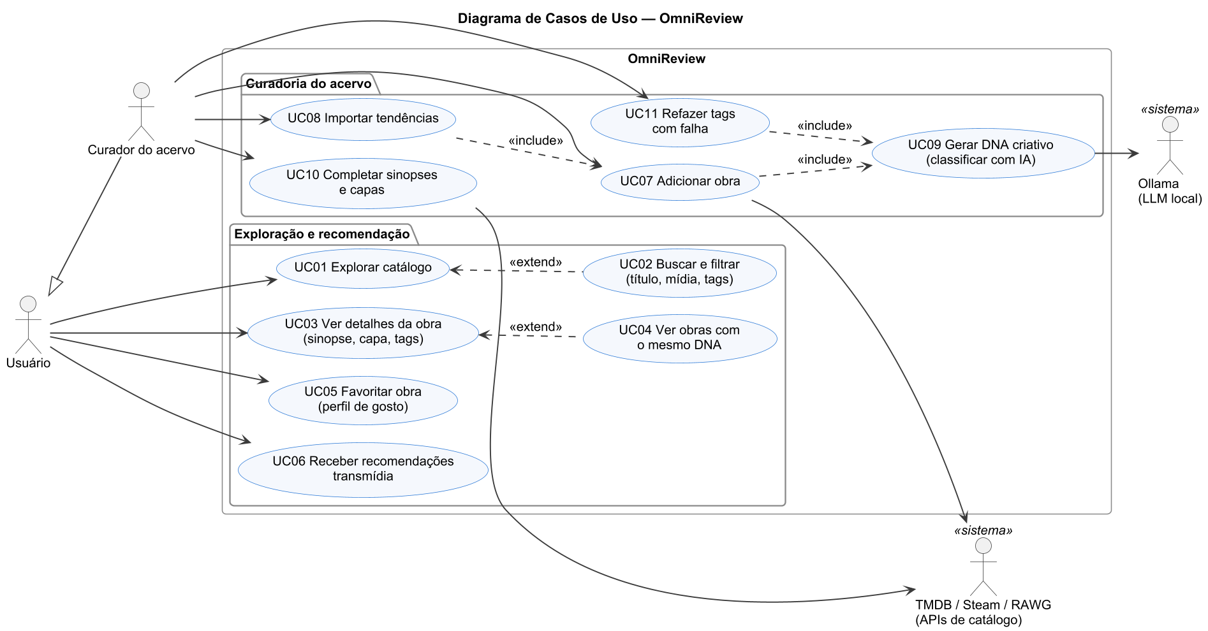
Figura 1 — Diagrama de casos de uso
Fonte: Elaborado pelo autor (2026).
Tabela 4 — Rastreabilidade entre casos de uso e requisitos
Caso de uso | Ator | Requisitos
UC01 Explorar catálogo / UC02 Buscar e filtrar | Usuário | RF04
UC03 Ver detalhes / UC04 Ver obras com o mesmo DNA | Usuário | RF05, RF08
UC05 Favoritar obra | Usuário | RF06, RNF07
UC06 Receber recomendações transmídia | Usuário | RF07, RNF01, RNF05, RNF11
UC07 Adicionar obra / UC09 Gerar DNA criativo | Curador | RF01–RF03, RNF02–RNF04, RNF06
UC08 Importar tendências | Curador | RF09
UC10 Completar sinopses e capas / UC11 Refazer tags | Curador | RF10
Fonte: Elaborado pelo autor (2026).

3.2 Classes
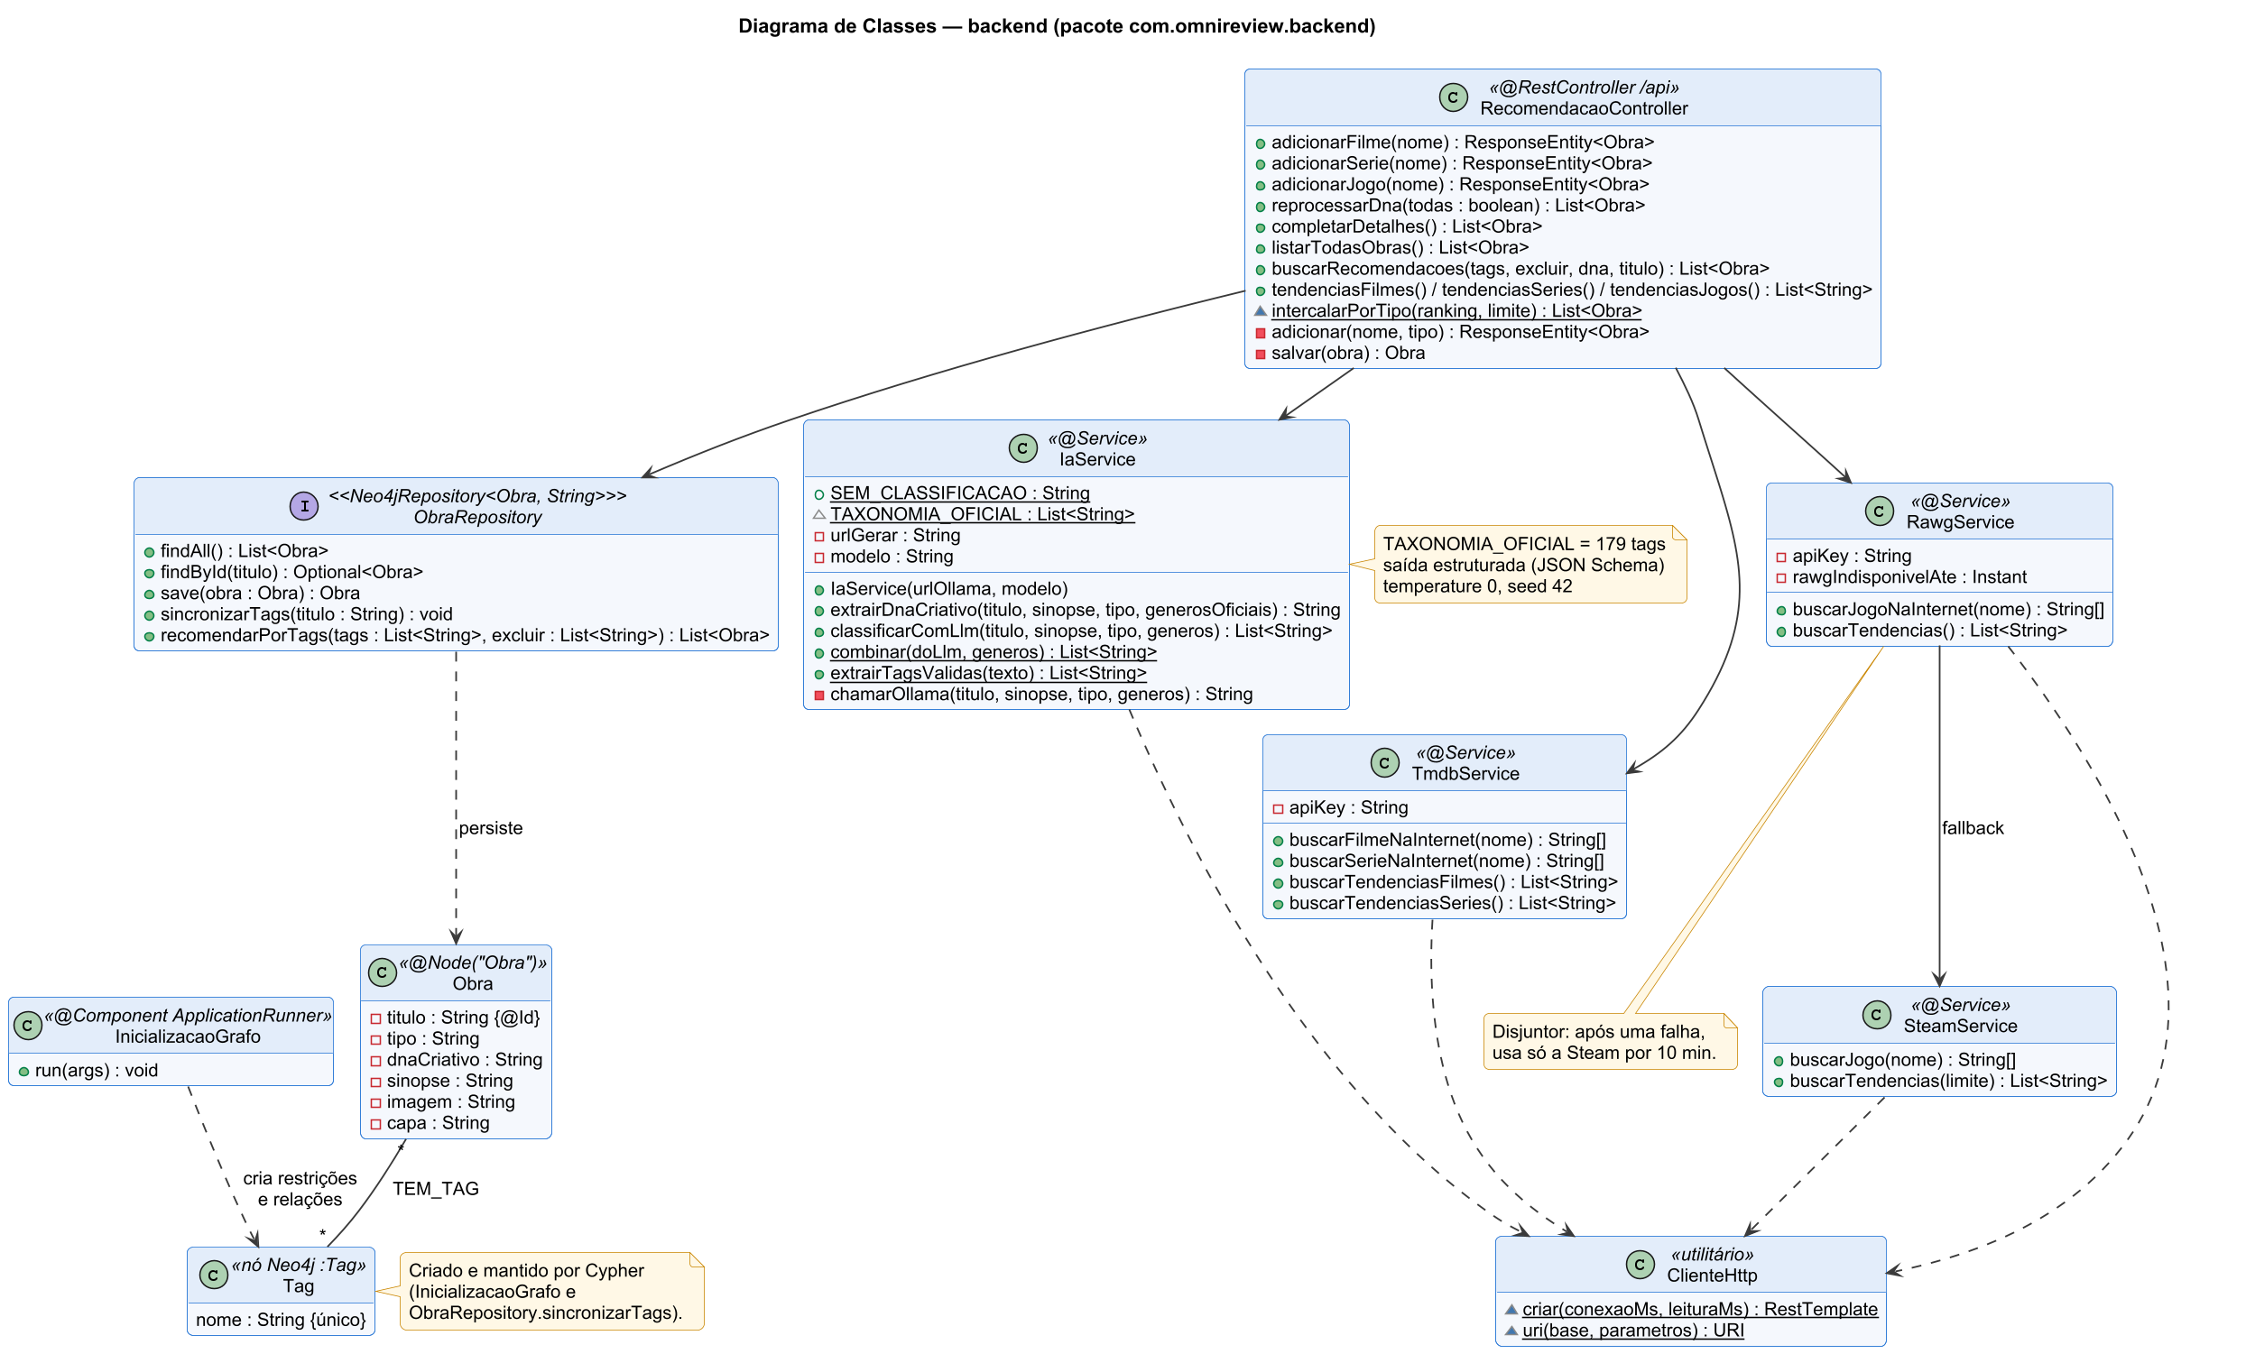
Figura 2 — Diagrama de classes do back-end
Fonte: Elaborado pelo autor (2026).

3.3 Sequência
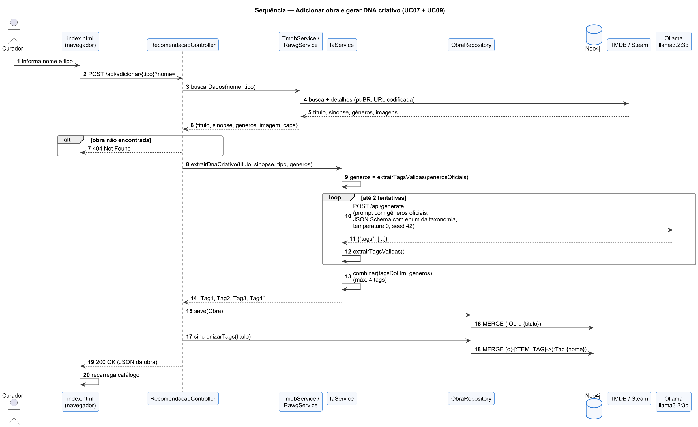
Figura 3 — Sequência de cadastro de obra e geração do DNA criativo
Fonte: Elaborado pelo autor (2026).
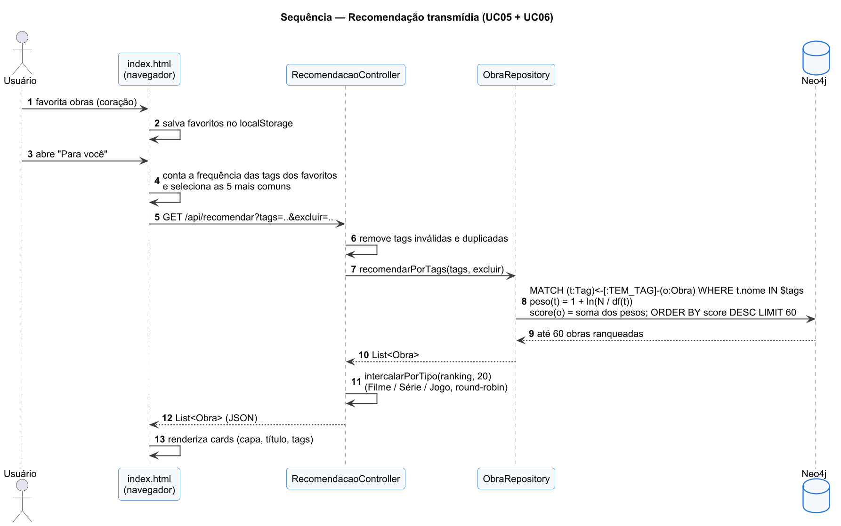
Figura 4 — Sequência da recomendação transmídia
Fonte: Elaborado pelo autor (2026).

3.4 Componentes e implantação
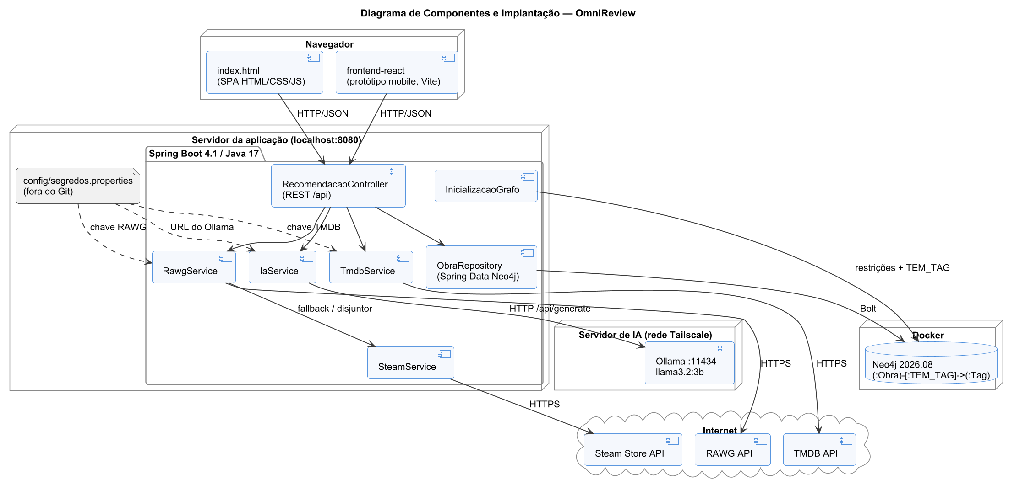
Figura 5 — Diagrama de componentes e implantação
Fonte: Elaborado pelo autor (2026).

4 Motor de recomendação transmídia

4.1 Classificador híbrido (DNA criativo)
- Taxonomia controlada de 179 tags: gêneros, subgêneros, temas, formatos e mecânicas de jogo.
- Gêneros oficiais: os gêneros da API de origem (TMDB, Steam ou RAWG) são convertidos para a taxonomia por tabelas de mapeamento; animações com idioma original japonês recebem também Anime.
- Taxonomia por mídia: filmes e séries não podem receber tags exclusivas de jogos (por exemplo, Battle Royale, Multijogador Local), e formatos de TV (Sitcom, Telenovela...) só valem para séries. A restrição é aplicada no próprio JSON Schema enviado ao LLM.
- LLM com saída estruturada: o prompt traz título, sinopse, gêneros oficiais, regras contra tags genéricas e dois exemplos neutros (que não pertencem ao acervo); a resposta é restrita por JSON Schema a valores enum da taxonomia; temperature = 0 e seed = 42 tornam a geração determinística.
- Combinação: IaService.combinar mantém os 2 primeiros gêneros oficiais (os mais relevantes na ordem da API), acrescenta as tags do LLM e completa com os gêneros restantes, até 4 tags. A estratégia foi escolhida pelo maior F1 no conjunto de desenvolvimento (seção 6.1).
- Tolerância a falhas: até 2 tentativas no LLM; sem resposta, ficam os gêneros oficiais; sem nada, "Sem classificação".

4.2 Modelo em grafo
Cada obra é um nó (:Obra {titulo, tipo, dnaCriativo, sinopse, imagem, capa}) e cada tag, um nó (:Tag {nome}). A relação (:Obra)-[:TEM_TAG]->(:Tag) é criada ao salvar a obra e sincronizada na inicialização. O grafo atual tem 46 tags e 168 relações, com as restrições de unicidade obra_titulo, tag_nome (que também criam índices).

4.3 Ranqueamento com IDF
Seja P o conjunto de tags do perfil (as 5 mais frequentes entre as obras favoritas), N o número de obras e df(t) o número de obras com a tag t:
peso(t) = 1 + ln( N / df(t) ) tags raras pesam mais que tags comuns
score(o) = soma de peso(t) para t em P com (o)-[:TEM_TAG]->(t)
ranking = obras com score > 0, sem as já favoritadas, por score desc, nº de tags em comum desc, título; limite 60
saída = intercalação round-robin por mídia (Filme, Série, Jogo), máximo 20

O casamento é exato no nó Tag: na versão anterior, a comparação por CONTAINS no texto fazia Comédia casar com Comédia Romântica e todas as tags tinham o mesmo peso.

4.4 Consultas Cypher e demonstração
Consulta 1 — recomendação (ObraRepository.recomendarPorTags):
MATCH (todas:Obra) WITH count(todas) AS n
MATCH (t:Tag) WHERE t.nome IN $tags
MATCH (t)<-[:TEM_TAG]-(o:Obra)
WITH n, t, collect(o) AS obras
WITH t, obras, 1.0 + log(toFloat(n) / size(obras)) AS peso
UNWIND obras AS o
WITH o, sum(peso) AS score, count(t) AS comuns
WHERE NOT o.titulo IN $excluir
RETURN o ORDER BY score DESC, comuns DESC, o.titulo LIMIT 60

Tabela 5 — Execução da consulta 1 com $tags = [Animação, Aventura, Fantasia] e $excluir = [A Viagem de Chihiro] (primeiras linhas, antes da intercalação)
Obra | Tipo | Tags em comum | Score
Black Clover | Série | 3 | 7,89
O Bosque Selvagem | Filme | 3 | 7,89
Bass ex Machina | Série | 2 | 5,83
Coração Selvagem | Filme | 2 | 5,20
A Odisseia | Filme | 2 | 4,73
Ramayana: O Nascimento de uma Lenda | Filme | 2 | 4,73
A Imperatriz Se Casou Novamente | Série | 1 | 2,68
VisionQuest | Série | 1 | 2,68
007 First Light | Jogo | 1 | 2,05
ARK: Survival Ascended | Jogo | 1 | 2,05
Fonte: Neo4j do OmniReview.
Consulta 2 — sincronização das tags de uma obra (ObraRepository.sincronizarTags):
MATCH (o:Obra {titulo: $titulo})
OPTIONAL MATCH (o)-[r:TEM_TAG]->() DELETE r
WITH DISTINCT o
UNWIND [nome IN split(coalesce(o.dnaCriativo, ''), ',') | trim(nome)] AS nome
WITH o, nome WHERE nome <> '' AND NOT nome IN ['Deu erro', 'Sem classificação']
MERGE (t:Tag {nome: nome})
MERGE (o)-[:TEM_TAG]->(t)

Consulta 3 — distribuição das tags no acervo:
MATCH (t:Tag)<-[:TEM_TAG]-(o:Obra)
RETURN t.nome AS tag, count(o) AS obras ORDER BY obras DESC, tag LIMIT 10

Tabela 6 — Tags mais frequentes e seus pesos
Tag | Obras | % do acervo | Peso IDF
Ação | 18 | 41,9% | 1,87
Aventura | 15 | 34,9% | 2,05
Drama | 15 | 34,9% | 2,05
Mistério | 11 | 25,6% | 2,36
Ficção Científica | 9 | 20,9% | 2,56
Fantasia | 8 | 18,6% | 2,68
Crime | 7 | 16,3% | 2,82
Suspense | 7 | 16,3% | 2,82
Multijogador | 6 | 14,0% | 2,97
Animação | 5 | 11,6% | 3,15
Fonte: Neo4j do OmniReview.
Consulta 4 — pontes transmídia (jogos e obras de outras mídias com 3 ou mais tags em comum):
MATCH (j:Obra {tipo: 'Jogo'})-[:TEM_TAG]->(t:Tag)<-[:TEM_TAG]-(o:Obra) WHERE o.tipo <> 'Jogo'
WITH j, o, collect(t.nome) AS comuns WHERE size(comuns) >= 3
RETURN j.titulo AS jogo, o.titulo AS obra, o.tipo AS tipo, comuns
ORDER BY size(comuns) DESC, jogo, obra LIMIT 10

Tabela 7 — Pontes transmídia no acervo
Jogo | Obra | Tipo | Tags em comum
007 First Light | A Odisseia | Filme | Aventura, Ação, Espionagem
Fonte: Neo4j do OmniReview.
Exemplos pela API (GET /api/recomendar com as tags da obra-semente; top-10 após a intercalação):
Tabela 8 — Recomendações para "Resident Evil" (perfil: Terror, Ficção Científica, Aventura, Zumbi)
# | Obra recomendada | Tipo | DNA criativo
1 | Cara-de-Barro | Filme | Terror, Suspense, Ficção Científica, Vampiros
2 | A Imperatriz Se Casou Novamente | Série | Drama, Ficção Científica, Fantasia, Romance
3 | 007 First Light | Jogo | Ação, Aventura, Espionagem, Super-herói
4 | Godzilla Minus Zero | Filme | Ficção Científica, Terror, Ação, Pós-Apocalíptico
5 | Bass ex Machina | Série | Animação, Faroeste, Ficção Científica, Fantasia
6 | ARK: Survival Ascended | Jogo | Ação, Aventura, Indie, MMO
7 | Vingadores: Doutor Destino | Filme | Ficção Científica, Ação, Aventura, Multiverso
8 | Carrie, a Estranha | Série | Mistério, Drama, Ficção Científica, Fantasia Sombria
9 | Finals Week: Descolado | Jogo | Ação, Aventura, Simulação, Indie
10 | Apocalipse Z: Novo Mundo | Filme | Ação, Suspense, Terror, Pós-Apocalíptico
Fonte: API do OmniReview em execução.
Tabela 9 — Recomendações para "Dexter: Ressurreição" (perfil: Crime, Drama, Mistério, Retro)
# | Obra recomendada | Tipo | DNA criativo
1 | Doctor X: A Máfia do Jaleco Branco | Série | Mistério, Drama, Crime, Máfia
2 | Model Citizen | Filme | Crime, Ficção Científica, Suspense, Mistério
3 | Lupin | Série | Crime, Drama, Mistério, Assalto
4 | Primetime | Filme | Suspense, Drama, Mistério, Comédia
5 | Noturno | Série | Crime, Drama, Mistério, Investigação
6 | Uma História de Derry | Filme | Drama, Terror, Mistério, Histórico
7 | Black Doves | Série | Ação, Aventura, Mistério, Crime
8 | Verity | Filme | Mistério, Suspense, Psicológico
9 | Terra da Máfia | Série | Crime, Drama, Máfia, Sobrenatural
10 | Amor Possível | Filme | Drama, Romance, Comédia
Fonte: API do OmniReview em execução.
Tabela 10 — Recomendações para "Call of Duty: Modern Warfare 4" (perfil: Ação, Multijogador, PvP, Cooperativo)
# | Obra recomendada | Tipo | DNA criativo
1 | R.E.P.O. | Jogo | Ação, Multijogador, Cooperativo, Survival Horror
2 | A Odisseia | Filme | Aventura, Ação, Fantasia, Espionagem
3 | Black Doves | Série | Ação, Aventura, Mistério, Crime
4 | DRAGON BALL: Sparking! ZERO | Jogo | Ação, Multijogador, PvP, Beat 'em Up
5 | Apocalipse Z: Novo Mundo | Filme | Ação, Suspense, Terror, Pós-Apocalíptico
6 | EA SPORTS FC 27 | Jogo | Simulação, Esporte, Multijogador, PvP
7 | Fuga Mortal | Filme | Ação, Suspense, Policial, Aventura
8 | Grand Theft Auto IV: The Complete Edition | Jogo | Ação, Aventura, Multijogador
9 | Godzilla Minus Zero | Filme | Ficção Científica, Terror, Ação, Pós-Apocalíptico
10 | PEAK | Jogo | Ação, Aventura, Indie, Multijogador
Fonte: API do OmniReview em execução.
Tabela 11 — Recomendações para "A Viagem de Chihiro" (perfil: Animação, Anime, Fantasia, Família)
# | Obra recomendada | Tipo | DNA criativo
1 | Black Clover | Série | Animação, Anime, Aventura, Fantasia
2 | O Bosque Selvagem | Filme | Animação, Aventura, Fantasia, Coming of Age
3 | Bass ex Machina | Série | Animação, Faroeste, Ficção Científica, Fantasia
4 | Coração Selvagem | Filme | Aventura, Suspense, Pós-Apocalíptico, Animação
5 | A Imperatriz Se Casou Novamente | Série | Drama, Ficção Científica, Fantasia, Romance
6 | A Odisseia | Filme | Aventura, Ação, Fantasia, Espionagem
7 | VisionQuest | Série | Ficção Científica, Fantasia, Drama, Viagem no Tempo
8 | Ramayana: O Nascimento de uma Lenda | Filme | Fantasia, Ação, Aventura, Esporte
Fonte: API do OmniReview em execução.

5 Metodologia de avaliação

5.1 Conjunto de referência
Foram anotadas manualmente 58 obras do acervo (26 filmes, 19 séries e 13 jogos — todos os jogos disponíveis), com 2 a 4 tags corretas da taxonomia por obra (Apêndice A). As obras cobrem animação, super-heróis, ficção científica, terror, comédia romântica, anime, crime e diversos gêneros de jogos. A anotação foi feita por um único anotador; recomenda-se uma segunda anotação e o cálculo do kappa de Cohen como evolução.
Origem das tags avaliadas. As tags das 58 obras de referência foram geradas pelo harness de avaliação (HarnessClassificacao.java), que instancia as próprias classes de produção (IaService, TmdbService, RawgService/SteamService) e executa exatamente o mesmo pipeline do cadastro. Isso torna a avaliação independente do conteúdo do banco: o acervo em produção foi reiniciado durante o projeto e hoje contém 43 obras, das quais 19 pertencem ao conjunto de referência. As métricas de produção pela API (cobertura, taxa transmídia, latência e validação da réplica) usam o acervo atual.

5.2 Divisão desenvolvimento/teste
Para evitar ajustar o sistema aos próprios dados de avaliação, o conjunto foi dividido de forma estratificada por mídia: 30 obras de desenvolvimento e 28 de teste. As decisões de projeto do classificador (por exemplo, a estratégia de combinação) foram tomadas olhando apenas o desenvolvimento; os resultados principais são reportados no teste. Os exemplos do prompt não pertencem ao acervo. O classificador v2 passou por duas iterações: (1) gêneros oficiais no prompt e escolha da estratégia de combinação; (2) após a análise dos erros apenas do desenvolvimento, restrição da taxonomia por mídia, regra de Anime e remoção do modo "Um Jogador" dos gêneros da Steam. Os números de teste reportados são os da versão final.

5.3 Métricas das tags
- Precisão = |P ∩ G| / |P|; Revocação = |P ∩ G| / |G|; F1 = média harmônica (P = previstas, G = gabarito). Micro soma os acertos de todas as obras; macro faz a média por obra.
- Jaccard = |P ∩ G| / |P ∪ G|; acerto da 1ª tag: a primeira tag prevista está no gabarito.
- Estabilidade: Jaccard entre duas execuções independentes da mesma obra.

5.4 Métricas das recomendações
A obra b é relevante para a semente a quando os gabaritos compartilham pelo menos 2 tags; o grau de relevância (para o nDCG) é o número de tags compartilhadas. Como só as obras de referência têm gabarito, usa-se a avaliação em lista condensada (SAKAI, 2007): obras sem julgamento são removidas antes do corte em K = 10. Métricas: Precisão@10, Revocação@10, nDCG@10 (JÄRVELIN; KEKÄLÄINEN, 2002), MRR e HitRate@10; além da acurácia, cobertura do catálogo, taxa transmídia e número de mídias distintas no top-10 (KAMINSKAS; BRIDGE, 2016).
Para separar o efeito da qualidade das tags do efeito do algoritmo, o motor foi replicado em Python e executado com quatro fontes de tags (gabarito/oráculo, v1, gêneros das APIs e tags atuais) e dois métodos de ranqueamento (contagem por CONTAINS, da versão anterior, e IDF no grafo, atual). A réplica foi validada contra a API: lista idêntica em 97,7% das sementes. O baseline aleatório é a média de 200 embaralhamentos.

5.5 Desempenho e testes automatizados
Latências medidas de ponta a ponta (cliente HTTP → Spring Boot → Neo4j): 193 chamadas a /api/recomendar e 30 a /api/obras. A latência do LLM foi medida pelo harness Java, que chama as classes de produção, considerando a primeira execução de cada obra (a segunda reaproveita o cache de prompt do Ollama). Como a rodada principal coincidiu com outra carga no mesmo servidor de IA (importação de obras), a latência do RNF02 vem de uma rodada dedicada com 15 obras e o servidor sem outras requisições. O custo das consultas foi obtido com PROFILE. A interface foi testada por um script que controla o navegador pelo Chrome DevTools Protocol (teste_interface.mjs), e o back-end por testes JUnit.

6 Resultados

6.1 Qualidade das tags
Tabela 12 — Seleção da estratégia de combinação no conjunto de desenvolvimento
Estratégia (v2) | F1 micro — desenvolvimento
v2 — LLM com gêneros no prompt | 0,54
v2 — híbrido: confirmadas + LLM + gêneros | 0,54
v2 — híbrido: 2 gêneros + LLM ← escolhida | 0,55
v2 — híbrido: LLM + gêneros | 0,54
Fonte: Elaborado pelo autor (2026), a partir de resultados.json.
Tabela 13 — Qualidade das tags no conjunto de teste (n = 28)
Fonte das tags | Precisão | Revocação | F1 micro | F1 macro | Jaccard | 1ª tag
v1 — LLM com prompt original (antes) | 0,46 | 0,46 | 0,46 | 0,46 | 0,33 | 82,1%
Gêneros oficiais das APIs (baseline) | 0,58 | 0,50 | 0,54 | 0,55 | 0,42 | 82,1%
v2 — LLM com gêneros no prompt | 0,54 | 0,57 | 0,55 | 0,55 | 0,42 | 71,4%
v2 — híbrido: 2 gêneros + LLM | 0,55 | 0,59 | 0,57 | 0,57 | 0,43 | 82,1%
Fonte: Elaborado pelo autor (2026), a partir de resultados.json.
Tabela 14 — F1 micro no teste e no conjunto completo
Fonte das tags | F1 (teste) | F1 (todos os 58)
v1 — LLM com prompt original (antes) | 0,46 | 0,48
Gêneros oficiais das APIs (baseline) | 0,54 | 0,53
v2 — LLM com gêneros no prompt | 0,55 | 0,54
v2 — híbrido: 2 gêneros + LLM | 0,57 | 0,56
Fonte: Elaborado pelo autor (2026), a partir de resultados.json.
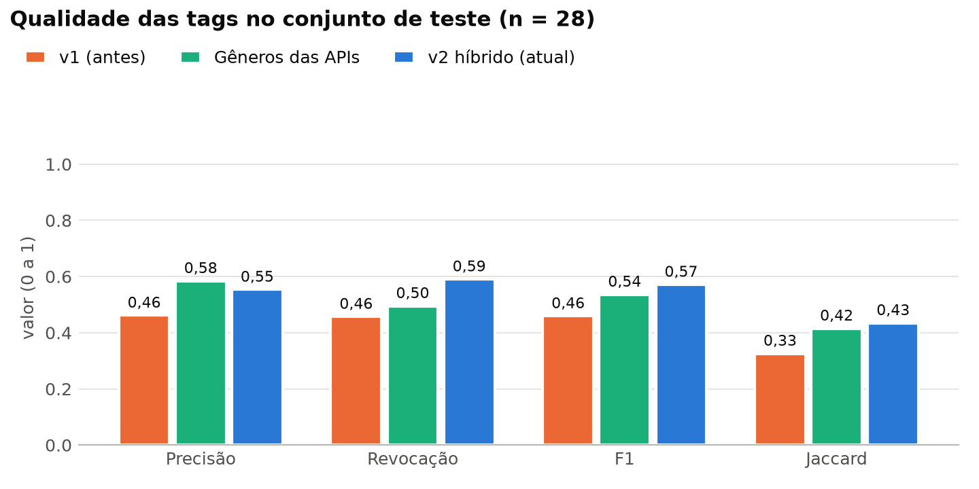
Figura 6 — Qualidade das tags no conjunto de teste
Fonte: Elaborado pelo autor (2026).
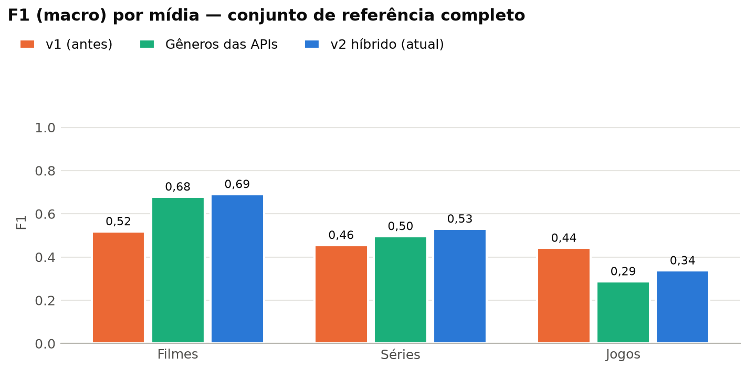
Figura 7 — F1 por mídia
Fonte: Elaborado pelo autor (2026).
Conferência com o banco: nas 19 obras de referência presentes no acervo atual, as tags gravadas no Neo4j têm F1 micro de 0,41. Parte dessas obras foi cadastrada antes do classificador final (importação feita durante a reinicialização do banco), e a reclassificação completa do acervo atualizou as demais.
Erros mais frequentes (tags atuais, 58 obras). Falsos positivos: Aventura (19), Ação (12), Sobrenatural (6), Multijogador (5), Fantasia (4). Falsos negativos: Sobrevivência (6), Comédia (5), Ação (4), Cooperativo (4), Histórico (3).
Viés de Ficção Científica: a tag aparecia em 34,5% das obras de referência no classificador v1; no atual, em 22,4% (no gabarito: 19,0%).
Tabela 15 — Estabilidade e latência da classificação
Indicador | v1 (antes) | v2 (atual)
Estabilidade: conjuntos idênticos em 2 execuções | 69,0% | 94,8%
Estabilidade: Jaccard médio entre execuções | 0,84 | 0,98
Latência do LLM — mediana (v2: rodada dedicada) | 9,1 s | 11,0 s
Latência do LLM — p95 (v2: rodada dedicada) | 13,7 s | 34,5 s
Latência do LLM — partida a frio | 10,8 s | 55,6 s
Busca de jogos na API — mediana / p95 | 8,6 s / 8,7 s | 641 ms / 3,2 s
Fonte: Harness Java com as classes de produção (2 execuções por obra).

6.2 Qualidade das recomendações
Tabela 16 — Recomendações com sementes do conjunto de teste (26 sementes)
Fonte das tags | Ranqueamento | P@10 | R@10 | nDCG@10 | MRR | Hit@10
Oráculo (tags do gabarito) | IDF + grafo | 0,40 | 0,95 | 0,91 | 1,00 | 1,00
Oráculo (tags do gabarito) | Contagem | 0,38 | 0,92 | 0,88 | 1,00 | 1,00
Tags atuais (v2 final) | IDF + grafo | 0,23 | 0,58 | 0,46 | 0,57 | 0,85
Tags atuais (v2 final) | Contagem | 0,23 | 0,59 | 0,46 | 0,57 | 0,85
Gêneros das APIs | IDF + grafo | 0,25 | 0,61 | 0,49 | 0,62 | 0,88
Gêneros das APIs | Contagem | 0,23 | 0,55 | 0,43 | 0,60 | 0,85
Tags v1 (antes) | IDF + grafo | 0,17 | 0,43 | 0,36 | 0,53 | 0,81
Tags v1 (antes) | Contagem | 0,15 | 0,38 | 0,34 | 0,57 | 0,77
Aleatório | — | 0,07 | 0,17 | 0,12 | 0,21 | 0,52
Fonte: Elaborado pelo autor (2026), a partir de resultados.json.
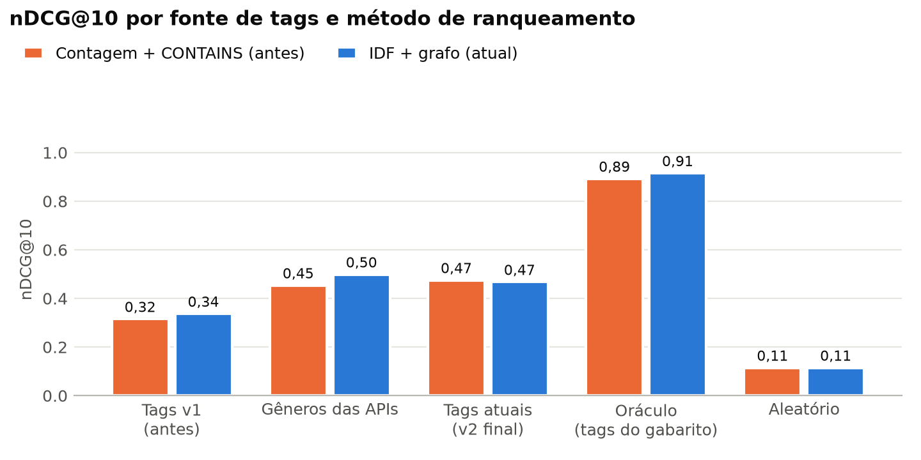
Figura 8 — nDCG@10 por fonte de tags e método de ranqueamento (58 sementes)
Fonte: Elaborado pelo autor (2026).
Tabela 17 — Indicadores da recomendação em produção
Indicador (API em produção, 43 obras do acervo como sementes) | Valor
HitRate@10 / nDCG@10 (só as 16 sementes com gabarito) | 0,56 / 0,37
Cobertura do catálogo | 100,0%
Taxa transmídia no top-10 | 53,5%
Mídias distintas no top-10 (máx. 3) | 2,56
Sementes com ao menos um jogo no top-10 | 55,8%
Réplica do motor idêntica à API | 97,7%
Fonte: Elaborado pelo autor (2026), a partir de resultados.json.

6.3 Desempenho
Tabela 18 — Latências medidas
Operação | Mediana | p95 | p99 / máx.
GET /api/recomendar | 7 ms | 31 ms | 34 ms / 35 ms
GET /api/obras (catálogo completo) | 23 ms | 32 ms | —
Classificação pelo LLM (por obra) | 11,0 s | 34,5 s | 44,6 s
Fonte: Elaborado pelo autor (2026), a partir de resultados.json.
PROFILE com o perfil [Animação, Aventura, Fantasia] e 43 obras no acervo: a consulta atual fez 75 acessos ao banco (db hits), contra 87 da consulta anterior. Mais importante que o total neste acervo pequeno é a forma do plano: a consulta atual parte do índice único de Tag.nome (NodeUniqueIndexSeek), obtém N pelo contador interno do banco (NodeCountFromCountStore) e percorre só as obras ligadas às tags do perfil, enquanto a anterior lê todas as obras (NodeIndexScan) e compara texto em cada uma. O custo da nova cresce com as obras relacionadas; o da anterior, com o tamanho do acervo (plano completo no Apêndice B).

6.4 Testes automatizados
Back-end: 19 testes JUnit em 5 classes, com 0 falhas e 0 erros (validação e normalização das tags, toda a taxonomia, combinação híbrida, intercalação por mídia, codificação de URLs e carregamento do contexto Spring com o Neo4j).
Tabela 19 — Testes de interface (10/10 aprovados)
Caso | Descrição | Resultado | Detalhe
T01 | Catálogo carrega cards do back-end | Aprovado | 43 cards
T02 | Cards exibem pôster (imagens carregadas na primeira dobra) | Aprovado | 24 imagens carregadas
T03 | Favorito persiste após recarregar a página (RF06) | Aprovado | "Resident Evil", contador=1
T04 | Janela flutuante mostra título, sinopse e tags (RF05) | Aprovado | sinopse com 406 caracteres, 4 tags
T05 | Janela mostra obras com o mesmo DNA (RF08) | Aprovado | 12 obras
T06 | Tecla Esc fecha a janela | Aprovado
T07 | Aba "Para você" gera recomendações de várias mídias (RF07) | Aprovado | Filme, Série, Jogo
T08 | Busca e filtro por mídia funcionam (RF04) | Aprovado
T09 | Sem rolagem horizontal em 400 px (RNF08) | Aprovado | scrollWidth=400, largura=400
T10 | Nenhum erro de JavaScript no console | Aprovado
Fonte: teste_interface.mjs executado no Microsoft Edge (modo headless).

6.5 Síntese dos requisitos
Dos 21 requisitos, 18 foram atendidos, 3 parcialmente e 0 não foram atendidos. Pendentes: RNF02 (parcial); RNF04 (parcial); RNF06 (parcial).

7 Correções implementadas a partir da avaliação
A primeira rodada de avaliação identificou problemas que foram corrigidos e medidos novamente:
Tabela 20 — Correções e efeito medido
Problema encontrado | Correção | Evidência (antes → depois)
Tags genéricas e viés de Ficção Científica (F1 v1 = 0,46) | Classificador híbrido: gêneros oficiais no prompt, regras contra tags genéricas, exemplos neutros e combinação com os gêneros | F1 (teste) 0,46 → 0,57
LLM atribuía tags de jogo a filmes e séries (ex.: Battle Royale em 300) e nunca usava Anime | Taxonomia restrita por mídia no JSON Schema; regra Animação + idioma japonês → Anime; remoção do modo "Um Jogador" dos gêneros da Steam | Testes IaServiceTest e TmdbServiceTest
Respostas diferentes para a mesma obra | temperature = 0 e seed = 42 | Jaccard entre execuções 0,84 → 0,98
Tags guardadas só como texto; CONTAINS casava substrings; tags com o mesmo peso | Nós :Tag + TEM_TAG, restrições únicas (índices), casamento exato e peso IDF | varredura do acervo → busca por índice; db hits 87 → 75
Busca de jogos esperava 8 s pelo tempo limite da RAWG a cada jogo | Disjuntor: após uma falha, a RAWG fica 10 min sem ser consultada e a Steam é usada direto | mediana 8,6 s → 641 ms
Chaves de API e senha no código-fonte | config/segredos.properties fora do Git (+ modelo de exemplo) e variáveis de ambiente | 0 segredos no código
Títulos com "&", "+" ou acentos quebravam a busca (URL sem codificação) | ClienteHttp.uri com codificação estrita | Testes ClienteHttpTest
Obra não encontrada respondia 200 com corpo vazio | Resposta 404; 400 para nome vazio | Contrato da API
Código morto (CargaService) e protótipo React chamando a API sem parâmetros | Remoção do código morto; protótipo usa catálogo e tags reais | Build e lint do React sem erros
Teste de interface reaproveitava navegadores de execuções anteriores (resultado instável) | Porta livre a cada execução, estado limpo antes do caso T03 e encerramento do navegador via Browser.close | 3 execuções seguidas com 10/10
Favoritos e responsividade só verificados manualmente | Testes de interface automatizados | 10/10 casos
Uma obra sem pôster (resultado de busca incompleto) | Escolha do primeiro resultado com pôster entre os 5 primeiros | obras com imagem: 100,0%
Fonte: Elaborado pelo autor (2026), a partir de resultados.json.

8 Discussão e limitações
- Tags melhores geram recomendações melhores. No teste, o mesmo algoritmo (IDF) atinge nDCG@10 = 0,91 com as tags do gabarito, 0,46 com as tags atuais e 0,36 com as tags v1 (3,8× o aleatório com as tags atuais). A qualidade do classificador continua sendo o principal fator.
- Contribuição do LLM sobre os gêneros oficiais: F1 de 0,57 (híbrido) contra 0,54 (só gêneros) no teste. O LLM acrescenta tags específicas (por exemplo, Super-herói, Zumbi, Espionagem) que as APIs não oferecem.
- Tags melhores no F1 não garantem recomendações melhores: apesar do F1 maior, as tags híbridas tiveram nDCG@10 de 0,46 no teste, contra 0,49 dos gêneros oficiais puros. As tags específicas acrescentadas pelo LLM às vezes estão erradas (por exemplo, Vampiros em Venom) e, por serem raras, recebem peso IDF alto, o que aproxima obras não relacionadas. Restringir o LLM a tags com confiança alta, ou dar peso menor às tags que vieram só do LLM, são caminhos diretos de melhoria.
- Efeito do IDF: em relação à contagem simples, o nDCG@10 (teste) variou +0,027 com oráculo (tags do gabarito); 0,000 com tags atuais (v2 final); +0,061 com gêneros das APIs. O ganho aparece quando as tags são confiáveis; com tags ruidosas, ele é neutralizado pelo peso dado a tags raras erradas.
- Validade: 58 obras de referência e um único anotador; relevância definida por sobreposição do gabarito, sem usuários reais; acervo desbalanceado (12 jogos).
- Identidade da obra: o título é o identificador; duas obras diferentes com o mesmo título (por exemplo, um filme e sua série) colidiriam. Um identificador composto (fonte + id externo) resolveria.
- Dependência de serviços externos: a RAWG estava fora do ar durante toda a avaliação; o disjuntor e a Steam mantiveram o cadastro de jogos funcionando. Uma queda de rede durante a medição afetou 5 obras, que foram medidas novamente.
- Hardware de IA: o servidor Ollama executa o modelo inteiramente na CPU (0 bytes em GPU). Isso explica a mediana de 11,0 s por obra e os picos acima de 25 s, causados também pela segunda tentativa quando o LLM devolve apenas tags inválidas. Uma GPU, mesmo modesta, reduziria a latência em uma ordem de grandeza.

9 Trabalhos futuros
- Comparar modelos maiores (por exemplo, qwen2.5:7b) com o mesmo harness e o mesmo conjunto de teste.
- Ampliar o conjunto de referência (≥ 150 obras, 2 anotadores, kappa de Cohen) e avaliar com usuários reais.
- Persistir perfis no Neo4j ((:Usuario)-[:CURTIU]->(:Obra)) e combinar com filtragem colaborativa.
- Usar identificador composto (fonte + id externo) para as obras.

10 Reprodutibilidade
Com o Neo4j, o back-end e o Ollama em execução (segredos em backend-java/config/segredos.properties):
cd backend-java && mvnw test # testes JUnit
java -cp <classpath> HarnessClassificacao config/segredos.properties ../docs/tcc/avaliacao/conjunto_referencia.csv ../docs/tcc/avaliacao/resultado_classificacao.jsonl 2
node docs/tcc/avaliacao/teste_interface.mjs http://localhost:8080/
python docs/tcc/avaliacao/avaliar.py
java -jar plantuml.jar -charset UTF-8 -tpng docs/tcc/diagramas/0*.puml
python docs/tcc/gerar_documento.py

Referências
JÄRVELIN, K.; KEKÄLÄINEN, J. Cumulated gain-based evaluation of IR techniques. ACM Transactions on Information Systems, v. 20, n. 4, p. 422–446, 2002.
KAMINSKAS, M.; BRIDGE, D. Diversity, serendipity, novelty, and coverage: a survey and empirical analysis of beyond-accuracy objectives in recommender systems. ACM Transactions on Interactive Intelligent Systems, v. 7, n. 1, 2016.
MANNING, C. D.; RAGHAVAN, P.; SCHÜTZE, H. Introduction to Information Retrieval. Cambridge: Cambridge University Press, 2008.
RICCI, F.; ROKACH, L.; SHAPIRA, B. (ed.). Recommender Systems Handbook. 3. ed. New York: Springer, 2022.
SAKAI, T. Alternatives to Bpref. In: Proceedings of the 30th ACM SIGIR Conference, p. 71–78, 2007.
OBJECT MANAGEMENT GROUP. Unified Modeling Language (UML), version 2.5.1. 2017.
NEO4J. Cypher Manual. Disponível em: https://neo4j.com/docs/cypher-manual/. Acesso em: nov. 2026.
OLLAMA. Structured outputs. Disponível em: https://ollama.com/blog/structured-outputs. Acesso em: nov. 2026.

Apêndice A — Conjunto de referência e resultado por obra
Tabela 21 — Conjunto de referência, partição e tags atuais
Obra | Tipo | Part. | Gabarito | Tags atuais | F1
Procurando Nemo | Filme | Dev | Animação, Aventura, Comédia, Família | Animação, Família, Aventura | 0,86
Os Incríveis | Filme | Teste | Animação, Super-herói, Ação, Família | Ação, Aventura, Animação, Família | 0,75
Shrek | Filme | Dev | Animação, Comédia, Fantasia, Paródia | Animação, Comédia, Fantasia, Aventura | 0,75
O Rei Leão | Filme | Teste | Animação, Drama, Família, Musical | Animação, Família, Fantasia, Drama | 0,75
Frozen: Uma Aventura Congelante | Filme | Dev | Animação, Musical, Fantasia, Família | Animação, Família, Aventura, Fantasia | 0,75
Interestelar | Filme | Teste | Ficção Científica, Drama, Viagem Espacial, Aventura | Aventura, Drama, Ficção Científica, Viagem Espacial | 1,00
Duna | Filme | Dev | Ficção Científica, Space Opera, Aventura, Político | Ficção Científica, Aventura, Espionagem, Space Opera | 0,75
A Origem | Filme | Teste | Ficção Científica, Ação, Suspense, Heist | Ação, Ficção Científica, Crime, Investigação | 0,50
Perdido em Marte | Filme | Dev | Ficção Científica, Sobrevivência, Drama, Viagem Espacial | Ficção Científica, Drama, Aventura, Viagem no Tempo | 0,50
Gladiador | Filme | Teste | Ação, Drama, Histórico | Ação, Drama, Aventura, Histórico | 0,86
300 | Filme | Dev | Ação, Histórico, Guerra | Ação, Aventura, Guerra, Biografia | 0,57
Vingadores: Ultimato | Filme | Teste | Super-herói, Ação, Ficção Científica, Aventura | Aventura, Ficção Científica, Ação, Super-herói | 1,00
Deadpool & Wolverine | Filme | Dev | Super-herói, Ação, Comédia, Paródia | Ação, Comédia, Ficção Científica, Super-herói | 0,75
Venom | Filme | Teste | Super-herói, Ação, Ficção Científica, Alienígenas | Ficção Científica, Ação, Super-herói, Vampiros | 0,75
007: Cassino Royale | Filme | Dev | Ação, Espionagem, Suspense | Aventura, Ação, Suspense, Espionagem | 0,86
Mad Max | Filme | Teste | Ação, Pós-Apocalíptico, Distopia | Ação, Suspense, Pós-Apocalíptico, Ficção Científica | 0,57
Invasão Zumbi | Filme | Dev | Terror, Zumbi, Ação, Sobrevivência | Ação, Terror, Aventura, Suspense | 0,50
Resident Evil | Filme | Teste | Terror, Ação, Sobrevivência | Terror, Ficção Científica, Aventura, Zumbi | 0,29
Harry Potter e a Pedra Filosofal | Filme | Dev | Fantasia, Aventura, Família | Aventura, Fantasia, Coming of Age, Mistério | 0,57
O Senhor dos Anéis: O Retorno do Rei | Filme | Teste | Fantasia, Fantasia Medieval, Aventura, Guerra | Aventura, Fantasia, Ação, Espionagem | 0,50
A Viagem de Chihiro | Filme | Dev | Animação, Anime, Fantasia, Aventura | Animação, Anime, Fantasia, Família | 0,75
Your Name. | Filme | Teste | Animação, Anime, Romance, Fantasia | Animação, Anime, Romance, Drama | 0,75
Crepúsculo | Filme | Dev | Romance, Vampiros, Fantasia, Drama | Fantasia, Drama, Romance, Vampiros | 1,00
Como Perder um Homem em 10 Dias | Filme | Teste | Comédia Romântica, Comédia, Romance | Comédia, Romance, Conspiração, Faroeste | 0,57
Velozes e Furiosos | Filme | Dev | Ação, Crime, Corrida | Ação, Crime, Romance, Suspense | 0,57
Godzilla Minus Zero | Filme | Teste | Monstros, Ação, Drama, Ficção Científica | Ficção Científica, Terror, Ação, Pós-Apocalíptico | 0,50
Friends | Série | Dev | Sitcom, Comédia, Romance | Comédia, Sobrevivência, Família, Romance | 0,57
The Office | Série | Teste | Sitcom, Comédia | Comédia, Sobrenatural, Paródia, Comédia de Erros | 0,33
Família Moderna | Série | Dev | Sitcom, Comédia, Família | Comédia, Sobrenatural, Família, Multiverso | 0,57
Stranger Things | Série | Teste | Ficção Científica, Terror, Sobrenatural, Mistério | Ação, Aventura, Mistério, Ficção Científica | 0,50
The Last of Us | Série | Dev | Pós-Apocalíptico, Sobrevivência, Drama, Zumbi | Drama, Sobrevivência, Pós-Apocalíptico, Aventura | 0,75
Os 100 | Série | Teste | Pós-Apocalíptico, Ficção Científica, Sobrevivência, Drama | Ficção Científica, Fantasia, Ação, Aventura | 0,25
Peaky Blinders: Sangue, Apostas e Navalhas | Série | Dev | Crime, Drama, Histórico, Gângster | Drama, Crime, Sobrenatural, Gângster | 0,75
Terra da Máfia | Série | Teste | Crime, Máfia, Drama, Gângster | Crime, Drama, Máfia, Sobrenatural | 0,75
Dexter: Ressurreição | Série | Dev | Crime, Serial Killer, Suspense, Drama | Crime, Drama, Mistério, Retro | 0,50
Naruto | Série | Teste | Anime, Animação, Ação, Artes Marciais | Animação, Anime, Aventura, Narrativa Rica | 0,50
One Piece | Série | Dev | Anime, Animação, Aventura, Fantasia | Ação, Aventura, Comédia, Animação | 0,50
Jujutsu Kaisen | Série | Teste | Anime, Animação, Ação, Sobrenatural | Animação, Anime, Fantasia Sombria, Mistério | 0,50
SPY x FAMILY | Série | Dev | Anime, Animação, Comédia, Espionagem | Animação, Anime, Ação, Aventura | 0,50
Diários de um Vampiro | Série | Teste | Vampiros, Romance, Sobrenatural, Drama | Drama, Ficção Científica, Fantasia, Romance | 0,50
O Mentalista | Série | Dev | Policial, Crime, Mistério, Procedural | Crime, Drama, Mistério, Psicológico | 0,50
Lupin | Série | Teste | Crime, Heist, Mistério, Drama | Crime, Drama, Mistério, Assalto | 0,75
Bridgerton | Série | Dev | Romance, Drama, Histórico | Drama, Romance, Comédia, Sobrenatural | 0,57
Sobrenatural | Série | Teste | Sobrenatural, Terror, Ação, Drama | Drama, Mistério, Fantasia, Sobrenatural | 0,50
Muhammad Ali: O Maior | Série | Dev | Biografia, Documentário, Esporte | Drama, Biografia, Coming of Age, Sobrenatural | 0,29
Call of Duty: Modern Warfare 4 | Jogo | Dev | Shooter, FPS, Ação, Militar | Ação, Multijogador, PvP, Cooperativo | 0,25
ARK: Survival Ascended | Jogo | Teste | Sobrevivência, Mundo Aberto, Crafting, Base Building | Ação, Aventura, Indie, MMO | 0,00
DRAGON BALL: Sparking! ZERO | Jogo | Dev | Luta, Anime, Ação | Ação, Multijogador, PvP, Beat 'em Up | 0,29
EA SPORTS FC 27 | Jogo | Teste | Esporte, Simulação, Competitivo, Multijogador | Simulação, Esporte, Multijogador, PvP | 0,75
Grand Theft Auto IV: The Complete Edition | Jogo | Dev | Ação, Mundo Aberto, Crime, Shooter | Ação, Aventura, Multijogador | 0,29
No Man's Sky | Jogo | Teste | Ficção Científica, Exploração, Sobrevivência, Mundo Aberto | Ação, Aventura, Exploração, Sobrevivência | 0,50
PEAK | Jogo | Dev | Cooperativo, Aventura, Sobrevivência, Casual | Ação, Aventura, Indie, Multijogador | 0,25
R.E.P.O. | Jogo | Teste | Terror, Cooperativo, Party Game | Ação, Multijogador, Cooperativo, Survival Horror | 0,29
Phantom Blade Zero | Jogo | Dev | Ação, Hack and Slash, Artes Marciais, Fantasia Sombria | Ação, RPG, Beat 'em Up, Mecha | 0,25
007 First Light | Jogo | Teste | Ação, Espionagem, Furtividade, Aventura | Ação, Aventura, Espionagem, Super-herói | 0,75
Moon Sweepers | Jogo | Dev | Simulação, Cooperativo, Ficção Científica, Comédia | Ação, Aventura, Simulação, Casual | 0,25
Scam With Your Friends | Jogo | Teste | Simulação, Comédia, Cooperativo, Multijogador | Ação, Casual, Simulação, Indie | 0,25
Finals Week: Descolado | Jogo | Dev | Simulação, Comédia, Cooperativo | Ação, Aventura, Simulação, Indie | 0,29
Fonte: Gabarito anotado pelo autor; tags lidas do Neo4j.

Apêndice B — Plano de execução da consulta de recomendação (PROFILE)
Cypher 25

Planner COST

Runtime SLOTTED

Runtime version 2026.08.1

+--------------------------+----+--------------------------------------------------------------+----------------+------+---------+----------------+------------------------+-------------------------------------+--------------+
| Operator | Id | Details | Estimated Rows | Rows | DB Hits | Memory (Bytes) | Page Cache Hits/Misses | Ordered by | Indexes Used |
+--------------------------+----+--------------------------------------------------------------+----------------+------+---------+----------------+------------------------+-------------------------------------+--------------+
| +ProduceResults | 0 | titulo, tipo, comuns, score | 4 | 18 | 0 | 0 | 0/0 | | |
| | +----+--------------------------------------------------------------+----------------+------+---------+----------------+------------------------+ +--------------+
| +Projection | 1 | o.tipo AS tipo | 4 | 18 | 18 | | 0/0 | | |
| | +----+--------------------------------------------------------------+----------------+------+---------+----------------+------------------------+ +--------------+
| +Top | 2 | score DESC, comuns DESC, titulo ASC LIMIT 60 | 4 | 18 | 0 | 6200 | 0/0 | score DESC, comuns DESC, titulo ASC | |
| | +----+--------------------------------------------------------------+----------------+------+---------+----------------+------------------------+-------------------------------------+--------------+
| +Projection | 3 | round(score, $autoint_1) AS score, cache[o.titulo] AS titulo | 4 | 18 | 0 | | 0/0 | | |
| | +----+--------------------------------------------------------------+----------------+------+---------+----------------+------------------------+-------------------------------------+--------------+
| +Filter | 4 | NOT cache[o.titulo] = $excluir[0] | 4 | 18 | 19 | | 0/0 | | |
| | +----+--------------------------------------------------------------+----------------+------+---------+----------------+------------------------+-------------------------------------+--------------+
| +EagerAggregation | 5 | o, sum(peso) AS score, count(t) AS comuns | 8 | 19 | 0 | 3224 | 0/0 | | |
| | +----+--------------------------------------------------------------+----------------+------+---------+----------------+------------------------+-------------------------------------+--------------+
| +Unwind | 6 | obras AS o | 58 | 28 | 0 | | 0/0 | | |
| | +----+--------------------------------------------------------------+----------------+------+---------+----------------+------------------------+-------------------------------------+--------------+
| +Projection | 7 | $autodouble_0 + log(toFloat(n) / size(obras)) AS peso | 6 | 3 | 0 | | 0/0 | | |
| | +----+--------------------------------------------------------------+----------------+------+---------+----------------+------------------------+-------------------------------------+--------------+
| +EagerAggregation | 8 | n, t, collect(o) AS obras | 6 | 3 | 0 | 1488 | 0/0 | | |
| | +----+--------------------------------------------------------------+----------------+------+---------+----------------+------------------------+-------------------------------------+--------------+
| +Expand(All) | 9 | (t)<-[:TEM_TAG]-(o) | 33 | 28 | 31 | | 0/0 | | |
| | +----+--------------------------------------------------------------+----------------+------+---------+----------------+------------------------+-------------------------------------+--------------+
| +Apply | 10 | | 9 | 3 | 0 | | 0/0 | | |
| |\ +----+--------------------------------------------------------------+----------------+------+---------+----------------+------------------------+-------------------------------------+--------------+
| | +NodeUniqueIndexSeek | 11 | UNIQUE t:Tag(nome) WHERE nome IN $tags | 9 | 3 | 6 | | 0/0 | | tag_nome: 3 |
| | +----+--------------------------------------------------------------+----------------+------+---------+----------------+------------------------+-------------------------------------+--------------+
| +NodeCountFromCountStore | 12 | count( (:Obra) ) AS n | 1 | 1 | 1 | | 0/0 | | |
+--------------------------+----+--------------------------------------------------------------+----------------+------+---------+----------------+------------------------+-------------------------------------+--------------+

Total database accesses: 75, total allocated memory: 8960

